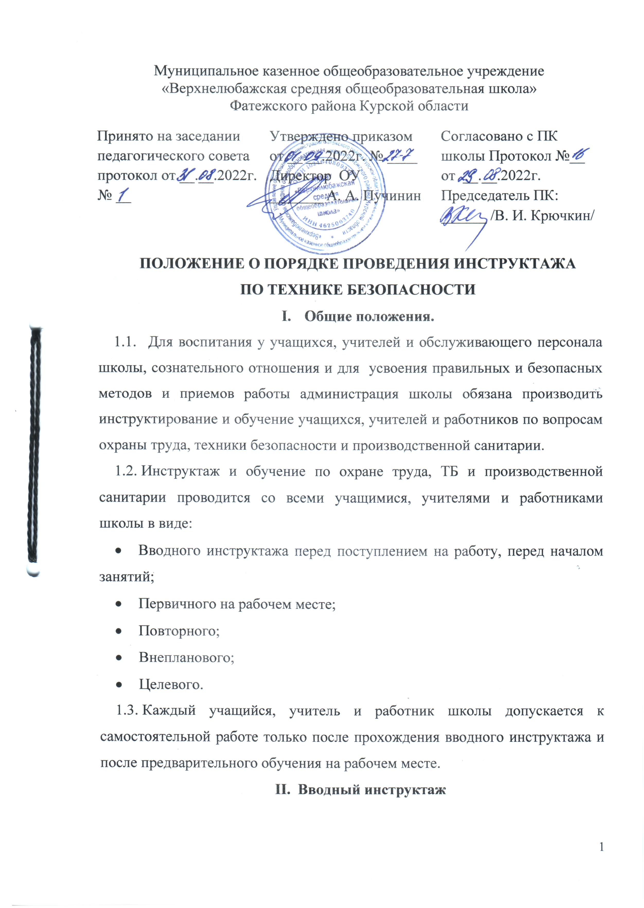
  - Вводный инструктаж по безопасности труда проводится со всеми вновь принимаемыми на работу независимо от образования, стажа работы по данной профессии или должности, перед началом лабораторных и практических работ, мастерских, работ по благоустройству территории, самообслуживанию и УОУ.
  - При вводном инструктаже инструктируемым даются задания позволяющие свободно ориентироваться в учебном заведении. Вводный инструктаж должен ознакомить вновь принятых:
- с правилами внутреннего распорядка, действующими в школе;
- с производственной обстановкой;
- с общими законоположениями по охране труда и ТБ и производственной санитарии;
- с опасными моментами, с которыми можно столкнуться в процессе работы, и с соответствующими мерами предосторожности;
- с правилами пожарной безопасности.
  - О проведении вводного инструктажа делается запись в журнале регистрации вводного инструктажа с обязательной подписью. Проведение вводного инструктажа с учащимися регистрируются в журнале учета учебной работы с учащимися, в рабочем журнале руководителя кружка или спортивной секции.
  - Вводный инструктаж проводится в виде лекции или беседы в рабочее время лицом в чье рабочее подразделение поступает ученик или работник (директор, зам. директора по ХЧ).

Первичный инструктаж на рабочем месте.
  - Первичный инструктаж на рабочем месте должны пройти все учащиеся, вновь принятые учителя и работники школы.
- Инструктаж на рабочем месте проводится лицами, ответственными за состояние ТБ (учителями трудового обучения, заведующими мастерскими, кабинетами, столовой).
  - Первичный инструктаж на рабочем месте дополняет вводный инструктаж по ТБ и имеет целью ознакомить учащихся, учителя или работника школы:
- с технологическим процессом;
- с обязанностью работающего на данном рабочем месте или по данной специальности;
- с требованиями правильной организации и содержания рабочего места;
- с устройством и обслуживанием оборудования, механизмов (пуск, остановка, наладка и т.д.), их опасными зонами;
- с приспособлениями, ограничениями, их значением и правилами пользования ими;
- с правилами обращения и хранения материалов, реактивов, полуфабрикатов, готовых изделий, с переноской и укладкой их;
- с правилами обращения с электрооборудованием, электроинструментом на данном рабочем месте;
- с правилами пользования защитными средствами и ношения рабочей одежды;
- безопасными методами работы с возможными опасными моментами в работе, а также с правилами поведения в случае создавшегося опасного положения.
  - Первичный инструктаж сопровождается показом правильных приемов работы и проводится индивидуально с каждым сотрудником.
- Проводящий первичный инструктаж обязан ознакомить сотрудника с инструкцией по ТБ для данной работы (профессии).
- Инструкция выдается на руки работающему под расписку.
- По окончании первичного инструктажа инструктирующий обязан убедиться, что инструктаж и инструкция по ТБ хорошо усвоена сотрудником.
- Отметка о проведении соответствующего инструктажа делается в журнале «Инструктаж на рабочем месте» с обязательными подписями инструктирующего и инструктируемого.
- Разрешение приступить после первичного инструктажа к самостоятельной работе дается только после того, как инструктор путем опроса убедился, что учащийся или сотрудник усвоим инструктаж.
  - Администрация школы осуществляет систематический контроль за качеством проводимого инструктажа и дает методические указания о проведении инструктажа.

Повторный инструктаж.
  - Повторный инструктаж проводят все учителя и работники школы за исключением следующих указаний в пункте 3.1., независимо от квалификации, образования, стажа, характера выполняемой работы, не реже одного рода в полугодие.
  - Повторный инструктаж проводится индивидуально или с группой работников, обслуживающих однотипное оборудование и в пределах общего рабочего места по программе первичного инструктажа на рабочем месте в полном объеме.
  - По завершению повторного инструктажа делается обязательная отметка о дате и виде его проведения в журнале «Инструктаж на рабочем месте» с росписями в ней.

Внеплановый инструктаж.
  - Внеплановый инструктаж проводят индивидуально или с группой работников ознакомленной профессии или одного подразделения. Объем и содержание инструктажа определяется в каждом конкретном случае в зависимости от причин и обстоятельств, вызвавших необходимость его проведения.
  - Внеплановый инструктаж проводят:
- при введении в действие новых или переработанных стандартов, правил инструкций по охране труда, а также изменений к ним;
- при изменении технологического процесса, замене или модернизации оборудования, приспособлении и инструмента, исходного сырья, материалов и других факторов, влияющих на безопасность труда;
- при нарушении работающими и учащимися требований безопасности труда, которые могут привести или привели к травме, аварии, взрыву или пожару, отравлении и т.п.
- по требованию органов надзора.
  - В журнале инструктажа делается обязательная отметка о его проведении.

Целевой инструктаж.
  - Целевой инструктаж проводят при выполнении разовых работ, не связанных с прямыми обязанностями по специальности (погрузка, выгрузка, уборка территории, разовые работы вне школы или кабинета; ликвидации последствий аварий, стихийных бедствий и катастроф, организации массовых мероприятий с учащимися (экскурсии, походы, спортивные соревнования и др.).

ПРИЛОЖЕНИЕ №1

Программа вводного инструктажа.

- Характер и назначение инструктажа.
- Нормативная и законодательная база по охране и ТБ в Российской Федерации.
- Российское трудовое законодательство о режиме рабочего времени и отдыха. Правила внутреннего трудового распорядка.
- Основные меры безопасности и требования производственной санитарии при нахождении работающего на территории школы в кабинете, мастерской, столовой и т.д.
- Основы правильной организации рабочего места (чистота, порядок, размещение приборов, инструментов, рабочих материалов, готовой продукции и т.д.)
- Общие правила по обслуживанию машин, станков, установок, приборов, приспособлений, исправность, смазка, чистка и т.п.) требования к оборудованию, приборам, инструменту и его содержанию.
- Общие правила электробезопасности:
- Средства индивидуальной защиты (спецодежда, предохранительные приспособления), правила пользования или порядок их выдачи и хранения.
- Основы личной гигиены, питьевой режим.
- Обязанности работающего по соблюдению правил ТБ и производственной санитарии.
- Организации работы по охране труда. Обязанности администрации по обеспечению безопасности и безвредности работы и проведение инструктажа по безопасным методам работы. Порядок допуска к самостоятельным работам.
- Порядок регистрации и расследования несчастных случаев.
- Примеры имевшихся характерных несчастных случаев, их разбор:
  - Первая помощь при несчастных случаях;
  - Техническая и санитарная инспекции, общественные инспектора по охране труда. Их права и обязанности.
Примечание.
Вводный инструктаж проводится с максимальным использованием наглядных пособий, плакатов и прочих образцов исправного и неисправного инструмента, оборудования, защитных приспособлений и других пособий.

